Savoir calculer : le nombre 8

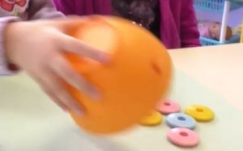

Joue au jeu du saladier (voir déroulement sur cette vidéo) :

https://www.youtube.com/watch?v=Td8naH4Rhhk

Mets 8 objets sous le saladier. Choisis n’importe quel objet du moment qu’il rentre sous le saladier et qu’il n’est pas trop grand.

